Jdk 版本对性能对影响

J6

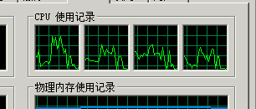

Jdk8

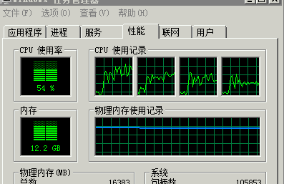

对响应时间没有影响，但对cpu负载有影响。。

Jdk8更加优化